Dokumentacja

1. Testy jednostkowe
2. Implementacja przypadków alternatywnych
3. Wykaz bazy danych
4. Układ projektu
5. Szczegóły klas sterujących
6. Testy automatyczne
7. Metryki zaimplementowanej aplikacji

# Testy jednostkowe

Wykonano testy 2 metod: Logowania do systemu a także otrzymywania wydarzeń.

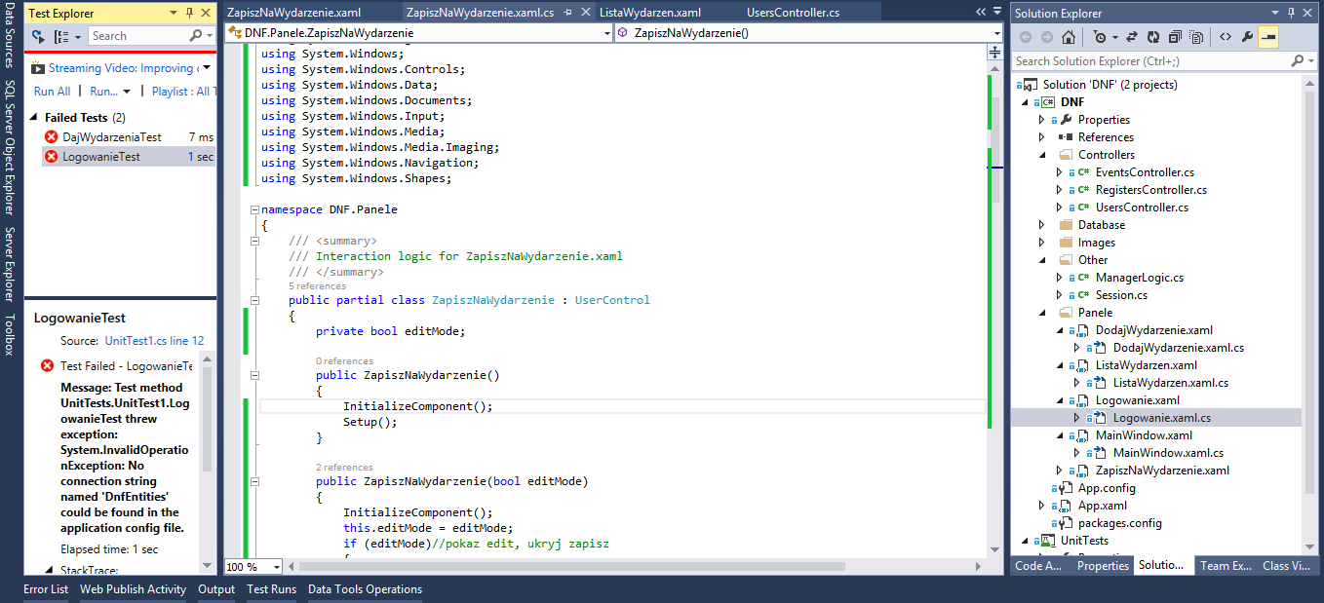

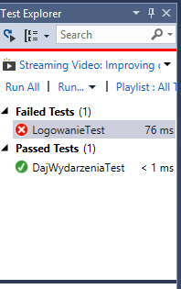

Kod testów:

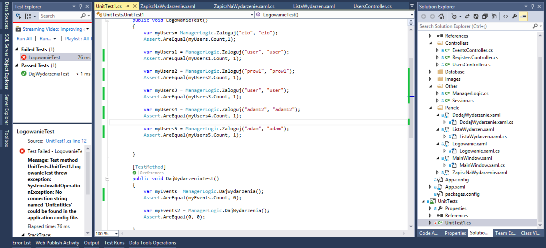

Testy przeprowadzono kilkukrotnie, wersja finalna aplikacji spełniała wymagane testy.

# Implementacja przypadków alternatywnych

Przykłady implementacji przypadków alternatywnych: 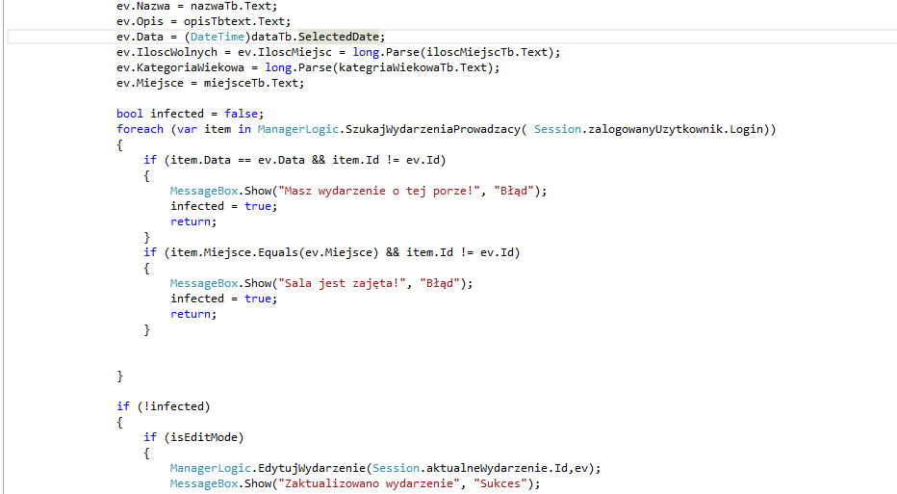

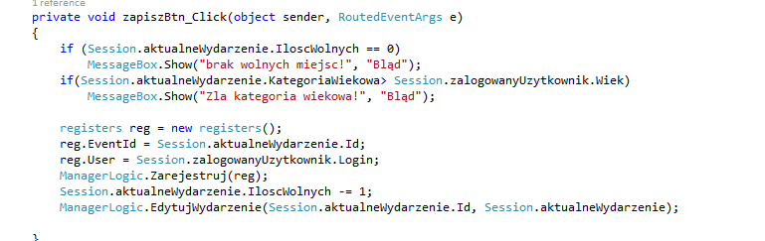

# Zaimplementowana baza danych

Wykaz programu Visual Studio 2013

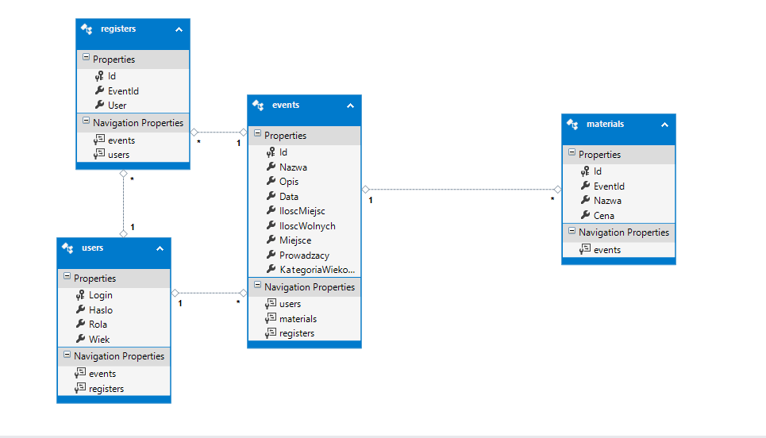

# Układ projektu

Układ projektu zgodnie z modelem architektonicznym

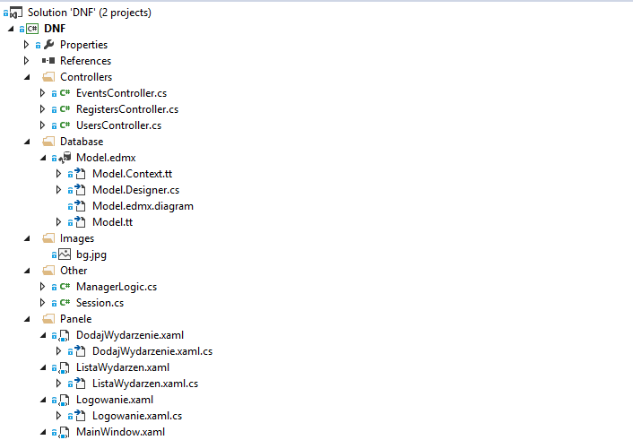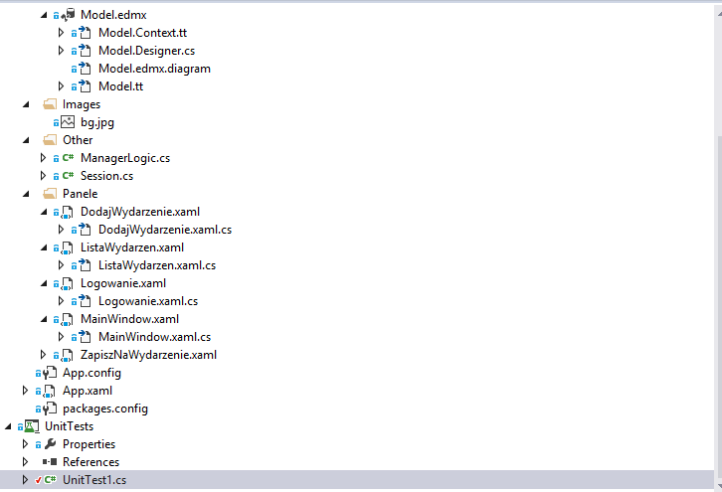

# Szczegóły klas sterujących

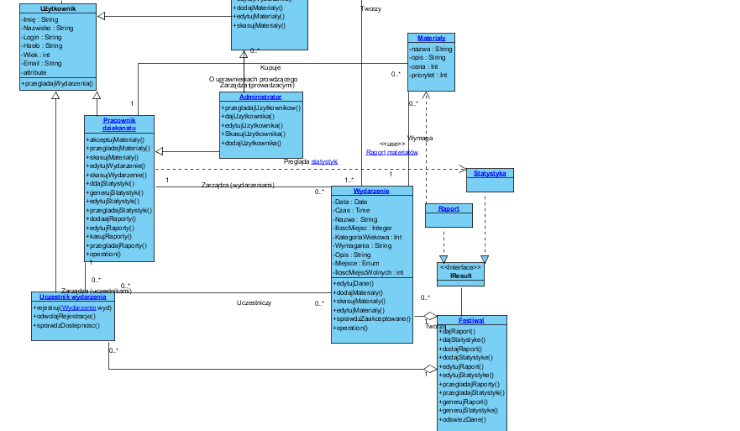

# Metryki zaimplementowanej aplikacji

